МДК 01.01 Электрические машины и аппараты.

Раздел 2. Электрические аппараты

Преподаватель Харченко Екатерина Александровна.
Почта harchenko16102013@mail.ru

Тема: Назначение, область применения, принцип действия, устройство и классификация трансформаторов.
Цель: Изучение новой темы и конспектирование в тетрадь.
Трансформаторы — электромагнитные статические преобразователи электрической энергии. Трансформаторами называются электромагнитные аппараты, служащие для преобразования переменного тока одного напряжения в переменный ток другого напряжения при той же частоте и для передачи электрической энергии электромагнитным путем из одной цепи в другую.
"Трансформатором называется статический электромагнитный аппарат, предназначенный для преобразования одной — первичной — системы переменного тока в другую — вторичную той же частоты, имеющую в общем случае другие характеристики, в частности другое напряжение и другой ток" (Пиотровский Л. М. Электрические машины).
Основное назначение трансформаторов — изменять напряжение переменного тока. Трансформаторы применяются также для преобразования числа фаз и частоты.
Трансформаторами тока называются аппараты, предназначенные для преобразования тока любой величины в ток, допустимый для измерений нормальными приборами, а также для питания различных реле и обмоток электромагнитов. Число витков вторичной обмотки трансформатора тока w2 > w1.
Особенностью трансформаторов тока является их работа в режиме, близком к короткому замыканию, так как их вторичная обмотка всегда замкнута на небольшое сопротивление.
Трансформаторами напряжения называются аппараты, предназначенные для преобразования переменного тока высшего напряжения в переменный ток низшего напряжения и питания параллельных катушек измерительных приборов и реле. Принцип действия и устройства трансформаторов напряжения аналогичен принципу работы силовых трансформаторов. Число витков вторичной обмотки w2 < w1, так как все измерительные трансформаторы напряжения – понижающего типа.
Принцип действия трансформаторов напряжения:
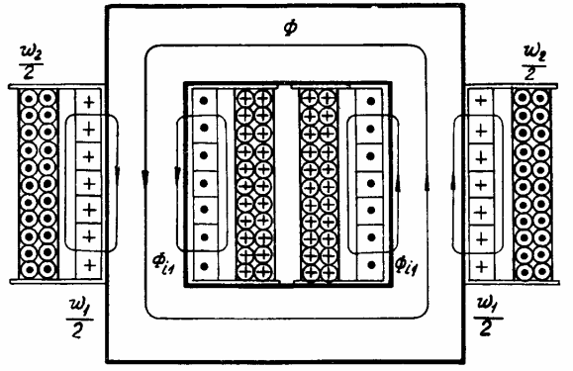
Особенность работы измерительного трансформатора напряжения заключается в том, что его вторичная обмотка всегда оказывается замкнутой на большое сопротивление, и трансформатор работает в режиме, близком к режиму холостого хода, так как подключаемые приборы потребляют незначительный ток.
Наибольшее распространение имеют силовые трансформаторы напряжения, которые выпускаются электротехнической промышленностью на мощности свыше миллиона киловольт-ампер и на напряжения до 1150 - 1500 кВ.
Конструкция силового трансформатора:
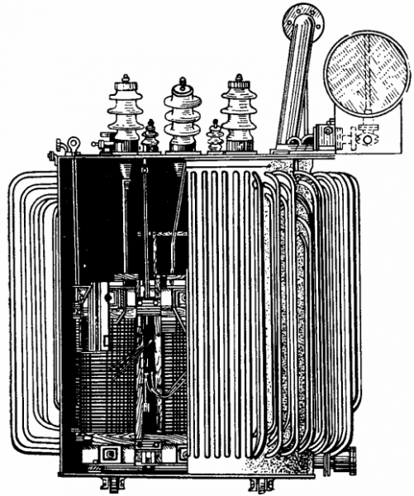
Для передачи и распределения электрической энергии необходимо повысить напряжение турбогенераторов и гидрогенераторов, установленных на электростанциях, с 16 - 24 кВ до напряжений 110, 150, 220, 330, 500, 750 и 1150 кВ, используемых в линиях передачи, а затем снова понизить до 35; 10; 6; 3; 0,66; 0,38 и 0,22 кВ, чтобы использовать энергию в промышленности, сельском хозяйстве и быту.
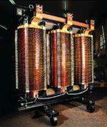
Так как в энергетических системах имеет место многократная трансформация, мощность трансформаторов в 7 - 10 раз превышает установленную мощность генераторов на электростанциях.
Силовые трансформаторы в выпускаются в основном на частоту 50 Гц.
Трансформаторы малой мощности широко используются в различных электротехнических установках, системах передачи и переработки информации, навигации и других устройствах. Диапазон частот, на которых могут работать трансформаторы, — от нескольких герц до 105 Гц.
По числу фаз трансформаторы делятся на однофазные, двухфазные, трехфазные и многофазные. Силовые трансформаторы выпускаются в основном в трехфазном исполнении. Для применения в однофазных сетях выпускаются однофазные трансформаторы.
Классификация трансформаторов по числу и схемам соединения обмоток
Трансформаторы имеют две или несколько обмоток, индуктивно связанных друг с другом. Обмотки, потребляющие энергию из сети, называются первичными. Обмотки, отдающие электрическую энергию потребителю, называются вторичными.
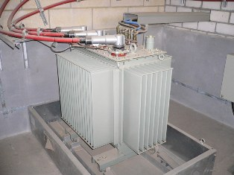
Многофазные трансформаторы имеют обмотки, соединенные в многолучевую звезду или многоугольник. Трехфазные трансформаторы имеют соединение в трехлучевую звезду и треугольник.
Схемы соединения обмоток силовых трансформаторов:
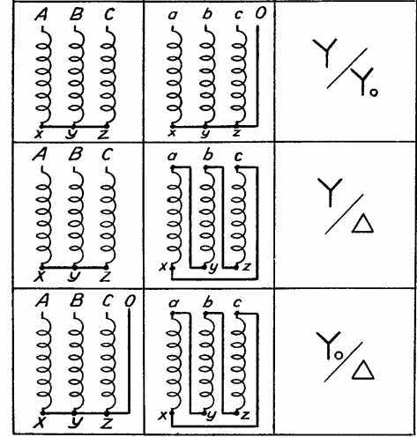
Повышающие и понижающие трансформаторы
В зависимости от соотношения напряжений на первичной и вторичной обмотках трансформаторы делятся на повышающие и понижающие. В повышающем трансформаторе первичная обмотка имеет низкое напряжение, а вторичная — высокое. В понижающем трансформаторе, наоборот, вторичная обмотка имеет низкое напряжение, а первичная — высокое.
Трансформаторы, имеющие одну первичную и одну вторичную обмотки, называются двухобмоточными. Достаточно широко распространены трехобмоточные трансформаторы, имеющие на каждую фазу три обмотки, например две на стороне низкого напряжения, одну — на стороне высокого напряжения или наоборот. Многофазные трансформаторы могут иметь несколько обмоток высокого и низкого напряжения.
Классификация трансформаторов по конструкции
По конструкции силовые трансформаторы делят на два основных типа — масляные и сухие.
В масляных трансформаторах магнитопровод с обмотками находится в баке, заполненном трансформаторным маслом, которое является хорошим изолятором и охлаждающим агентом.
Сухие трансформаторы охлаждаются воздухом. Они применяются в жилых и промышленных помещениях, в которых эксплуатация масляного трансформатора является нежелательной. Трансформаторное масло является горючим, и при нарушении герметичности бака масло может повредить другое оборудование. Подробнее про этот вид трансформаторов читайте здесь: Сухие трансформаторы
В соответствии с нормативными документами особенности конструкции трансформатора отражаются в обозначении его типа и систем охлаждения.
Тип трансформатора:
- Автотрансформатор (для однофазных О, для трехфазных Т) - А
- Расщепленная обмотка низшего напряжения - Р
- Защита жидкого диэлектрика с помощью азотной подушки без расширителя - З
- Исполнение с литой изоляцией - Л
- Трех обмоточный трансформатор - Т
- Трансформатор с РПН - Н
- Сухой трансформатор с естественным воздушным охлаждением (обычно вторая буква в обозначении типа), либо исполнение для собственных нужд электростанций (обычно последняя буква в обозначении типа) - С
- Кабельный ввод - К
- Фланцевый ввод (для комплектных ТП) - Ф
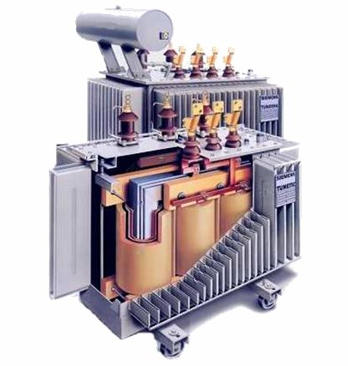
Силовой масляный трансформатор ТМ-160 (250) кВА
Системы охлаждения сухих трансформаторов:
- Естественное воздушное при открытом исполнении - С
- Естественное воздушное при защищенном исполнении - СЗ
- Естественное воздушное при герметичном исполнении - СГ
- Воздушное с принудительной циркуляцией воздуха - СД
Системы охлаждения масляных трансформаторов:
- Естественная циркуляция воздуха и масла - М
- Принудительная циркуляция воздуха и естественная циркуляция масла - Д
- Естественная циркуляция воздуха и принудительная циркуляция масла с ненаправленным потоком масла - МЦ
- Естественная циркуляция воздуха и принудительная циркуляция масла с направленным потоком масла - НМЦ
- Принудительная циркуляция воздуха и масла с ненаправленным потоком масла - ДЦ
- Принудительная циркуляция воздуха и масла с направленным потоком масла - НДЦ
- Принудительная циркуляция воды и масла с ненаправленным потоком масла - Ц
- Принудительная циркуляция воды и масла с направленным потоком масла - НЦ
Системы охлаждения трансформаторов с негорючим жидким диэлектриком:
- Охлаждение жидким диэлектриком с принудительной циркуляцией воздуха - НД
- Охлаждение негорючим жидким диэлектриком с принудительной циркуляцией воздуха и с направленным потоком жидкого диэлектрика - ННД

